ANTICIPOS FICiP
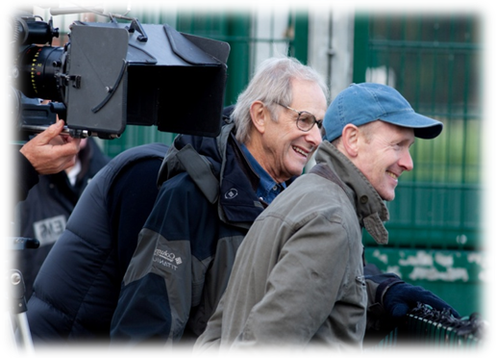

KEN LOACH Y PAUL LAVERTY CON SUS PELICULAS Y EN VIDEOCONFERENCIA EN EL FICIP

Desde que comenzó el festival invitamos a las salas del Argentina FICiP a realizadores que con su cine aportan a la construcción de un mundo digno y humano.

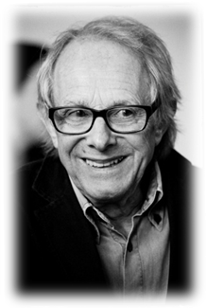
Este año no los tendremos físicamente a Ken Loach y a Paul Laverty pero sí con algunas de sus películas aún no estrenadas en Argentina Route Irish y La parte del ángel. Las mismas formarán parte de la sección Directores en Foco y podremos compartir una hora con Paul Laverty en una videoconferencia en la que estarán presentes Andrés Portella (el distribuidor en Argentina) y Pablo De Vita que llevará adelante la entrevista.
El británico Ken Loach es uno de los cineastas más comprometidos con la justicia social y ha visto cómo sus historias de minorías sociales han terminado por convertirse en las de las mayorías.

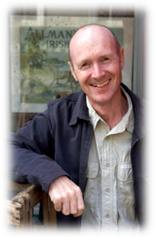
Paul Laverty, indú de nacimiento, es un caso extraño de guionista tardío. Su trabajo para una asociación de derechos humanos, durante tres años en Nicaragua, truncó definitivamente su carrera como abogado. De aquella experiencia, surgió el guión de La canción de Carla, primera colaboración con el cineasta Ken Loach. Una pareja de hecho que parece destinada a durar mucho tiempo contándonos las injusticias del mundo.

Route Irish es un thriller dramático de 2010 dirigido por Ken Loach y escrito por Paul Laverty. Se desarrolla en Liverpool y trata sobre las consecuencias afrontadas por los contratistas privados de seguridad que han participado en la Guerra de Irak. El título se debe a la vía al aeropuerto de Bagdad, conocida como Route Irish. La película participó dentro de la selección oficial del Festival de Cannes de 2010.

En La parte de los Angeles les dan voz a una generación condenada, narra la historia de un joven padre delincuente al que la sociedad no deja reinsertarse y cambiar de vida.

La parte de los ángeles supone un cambio de registro para el tándem formado por Loach y su guionista habitual, Paul Laverty. Por un momento han dejado a un lado el tono melancólico, gris e incluso amargo de muchos casos de sus trabajos anteriores para probar con la comedia. El resultado es una historia que conecta por su capacidad de mezclar lo cómico y lo trágico. Porque la historia de Robbie y sus ‘compinches' es tremendamente trágica sin que por ello la forma en la que se cuenta evite esbozar una sonrisa ante su forma de ver el mundo y afrontar los problemas.

Route Irish

Reino Unido, Francia, Bélgica, Italia y España, 2010,112 min

Ficción/ Fiction, SAM 16, drama bélico

Liverpool, agosto de 1976. Fergus, de 5 años, conoce a Frankie en su primer día de colegio. Se convertirán en inseparables. Siendo adolescentes, faltan a las clases para ir a beber sidra en el ferry que cruza el río Mersey, mientras sueñan con viajes alrededor del mundo. Pero Fergus nunca imaginó que su sueño se haría realidad mediante una carrera en el cuerpo de élite de las fuerzas especiales del Reino Unido, las SAS. Tras haber dimitido, en septiembre de 2004, Fergus logra convencer a Frankie (a su vez, antiguo paracaidista) de incorporarse a su equipo de agentes de seguridad, en Bagdad, a cambio de un salario mensual de 10.000 libras libres de impuestos. Es su última oportunidad para “ganar pasta” en esta guerra cuya privatización va en aumento. Juntos, arriesgarán su vida en una ciudad en la que reina la violencia, el terror y la codicia.

THE ANGELS' SHARE

La parte de los ángeles

Gran Bretaña, Francia, 2012, 105min

Ficción / fiction, Comedia

Sinopsis En clave de humor, Ken Loach otorga el protagonismo en esta ficción a una generación con un presente complicado y un futuro aún más negro. Es una historia sobre un chico anclado en el mal camino que asume que ser padre conlleva sacrificios. Una historia de segundas oportunidades, ángeles de la guarda muy de carne y hueso y una lección para todos aquellos que juzgan y condenan a las personas sin conocer sus circunstancias. Todo centrado en una generación con la que la crisis se ha cebado especialmente y cuya situación parece complicada de resolver.

